L1_4.2 Lösungen zu Übungsaufgaben if-Anweisung

Aufgabe 1
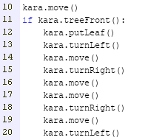
Struktogramm Programmcode
(L1_4_2_A1_Alternative.py)

(L1_4_2_A1_Alternative.stg)

Aufgabe 2
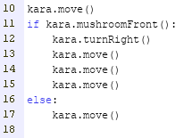
Struktogramm Programmcode
(L1_4_2_A2_Alternative.stg)
(L1_4_2_A2_Alternative.py)

Aufgabe 3
Struktogramm

(L1_4_2_A3_Alternative.stg)

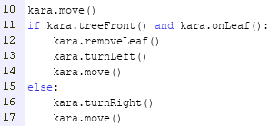
Programmcode

(L1_4_2_A3_Alternative.py)

Aufgabe 4
Struktogramm

(L1_4_2_A4_Alternative.stg)

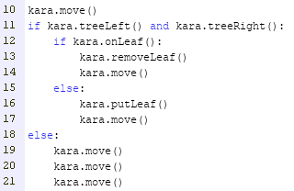
Programmcode

(L1_4_2_A4_Alternative.py)

Aufgabe 5
► Die Bedingungen der Alternative verlangen, dass sowohl ein Baum als auch ein Pilz vor kara stehen sollen. (Korrekt: ODER)
► Wenn die Bedingung "Baum ist rechts von kara" erfüllt ist, ist es nicht möglich, einen Schritt nach rechts zu gehen, da dort ein Baum steht.

